KARTA INFORMACYJNA NR OR-01
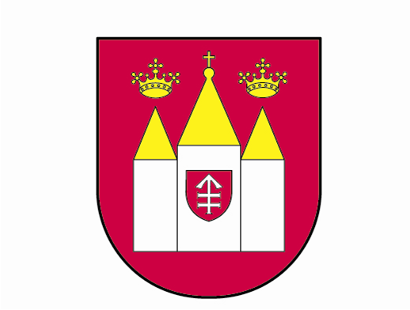 | URZĄD GMINY RADKÓW | Wydanie: 2
 | Adres: 29 - 135 RADKÓW 99  tel./fax: +48 (34) 35 41 120  www.radkow.ugm.pl | Data wydania:  18.04.2017
  radkow@radkow.ugm.pl
  Godziny pracy: od poniedziałku do piątku w godz. od 7:30 do 15:30
 |  | Strona: 1/2
NAZWA USŁUGI
Zezwolenia na sprzedaż napojów alkoholowych
PODSTAWA PRAWNA
Ustawa z dnia 26 października 1982r. o wychowaniu w trzeźwości i przeciwdziałaniu alkoholizmowi (t.j. Dz.U. z 2016 r., poz.487 z późn. zm.)
Ustawa z dnia 14 czerwca 1960r. Kodeks postępowania administracyjnego (t.j. Dz.U. z 2016 r., poz.23 z późn.zm.)
1.Uchwała Nr XXII/116/01 Rady Gminy w Radkowie z dnia 11 września 2001 r. w sprawie zasad usytuowania na terenie Gminy Radków miejsc sprzedaży napojów alkoholowych i warunków sprzedaży tych napojów.
2. Uchwała Nr XXVIII/5/93 Rady Gminy w Radkowie z dnia 29.08.1993 r. w sprawie ustalenia liczby punktów sprzedaży napojów zawierających powyżej 4,5% alkoholu oraz zasad usytuowania miejsc sprzedaży napojów alkoholowych (zm. Uchwała Nr X/57/99 Rady Gminy w Radkowie z dnia 15 listopada 1999 r.)
3. Uchwała Nr XXII/115/01 Rady Gminy w Radkowie z dnia 11 września 2001 r. w sprawie ustalenia liczby punktów sprzedaży napojów zawierających powyżej 4,5% alkoholu (z wyjątkiem piwa) przeznaczonych do spożycia w miejscu sprzedaży.
WYMAGANE DOKUMENTY
1. Pisemny Wniosek (W-OR-01)
2. Załączniki do wniosku:
a) dokument potwierdzający tytuł prawny Wnioskodawcy do lokalu stanowiącego punkt sprzedaży napojów alkoholowych,
b) pisemna zgoda właściciela, użytkownika, zarządcy lub administratora budynku, jeżeli punkt sprzedaży będzie zlokalizowany w budynku mieszkalnym wielorodzinnym,
c) decyzja właściwego państwowego powiatowego inspektora sanitarnego potwierdzająca spełnienie warunków sanitarnych przez punkt sprzedaży o których mowa w art. 65 ust.1 pkt 2 ustawy z dnia 25.08.2006 r. o bezpieczeństwie żywności i żywienia (t.j. Dz.U. z 2017 r., poz.149 z późn.zm.),
d) dokument stwierdzający udzielenie pełnomocnictwa ( jeżeli jest ustanowiony pełnomocnik).
FORMULARZE DO POBRANIA
Druk Wniosku w wersji papierowej dostępny w pokoju nr 2 (piętro I) lub do pobrania na stronie BIP-u Urzędu Gminy: http://www.bip.gminaradkow.pl w zakładce: Załatwianie spraw.
OPŁATY
Opłatę za wydanie zezwolenia na sprzedaż napojów alkoholowych w pierwszym roku wnosi się proporcjonalnie do okresu ważności i za cały rok wynosi:
- 525 zł na sprzedaż napojów zawierających do 4,5 % alkoholu oraz piwa,
- 525 zł na sprzedaż napojów od 4,5 % do 18 % alkoholu (z wyjątkiem piwa),
- 2100 zł na sprzedaż napojów zawierających powyżej 18 % alkoholu.
Wpłaty dokonuje się w na rachunek bankowy Gminy Radków przed wydaniem zezwolenia.
MIEJSCE ZŁOŻENIA WNIOSKU
Urząd Gminy Radków, 29 - 135 Radków 99, I piętro, Sekretariat Urzędu.
MIEJSCE ZAŁATWIENIA SPRAWY
Referat Organizacyjny – Działalność Gospodarcza, Pok. Nr 2, Tel. (34) 354 11 20 wewn. 20,
pracownik: Dagmara Suliga, mail.: radkow@radkow.ugm.pl
TERMIN ZAŁATWIENIA SPRAWY
do 1 miesiąca od daty złożenia Wniosku

TRYB ODWOŁAWCZY/SKARGOWY
Odwołanie od decyzji wnosi się do Samorządowego Kolegium Odwoławczego w Kielcach, za pośrednictwem Wójta Gminy w terminie 14 dni od dnia jej doręczenia.
UWAGI
Przedsiębiorca zobowiązany jest zgłaszać zmiany stanu faktycznego i prawnego w stosunku do danych zawartych w zezwoleniu w terminie 14 dni od dnia ich powstania.

Data utworzenia: 14.03.2014r.
Data ostatniej aktualizacji: 18.04.2017r.
Data zatwierdzenia: 18.04.2017r.

